报告题目：人工智能的过去、现在与未来
内容提要：报告在回顾人工智能的诞生和发展历程的基础上，介绍了人工智能的研究目标和实现途径，以及人工智能的研究领域和应用领域。并以人工智能技术的典型应用—智能机器人为例进行了深入浅出的介绍，其中包括军用机器人、仿生机器人、服务机器人和类人机器人的主要功能、研究现状和应用背景。最后介绍了我国新一代人工智能发展规划，对人工智能和智能机器人的发展前景进行了展望。

报告人简介：
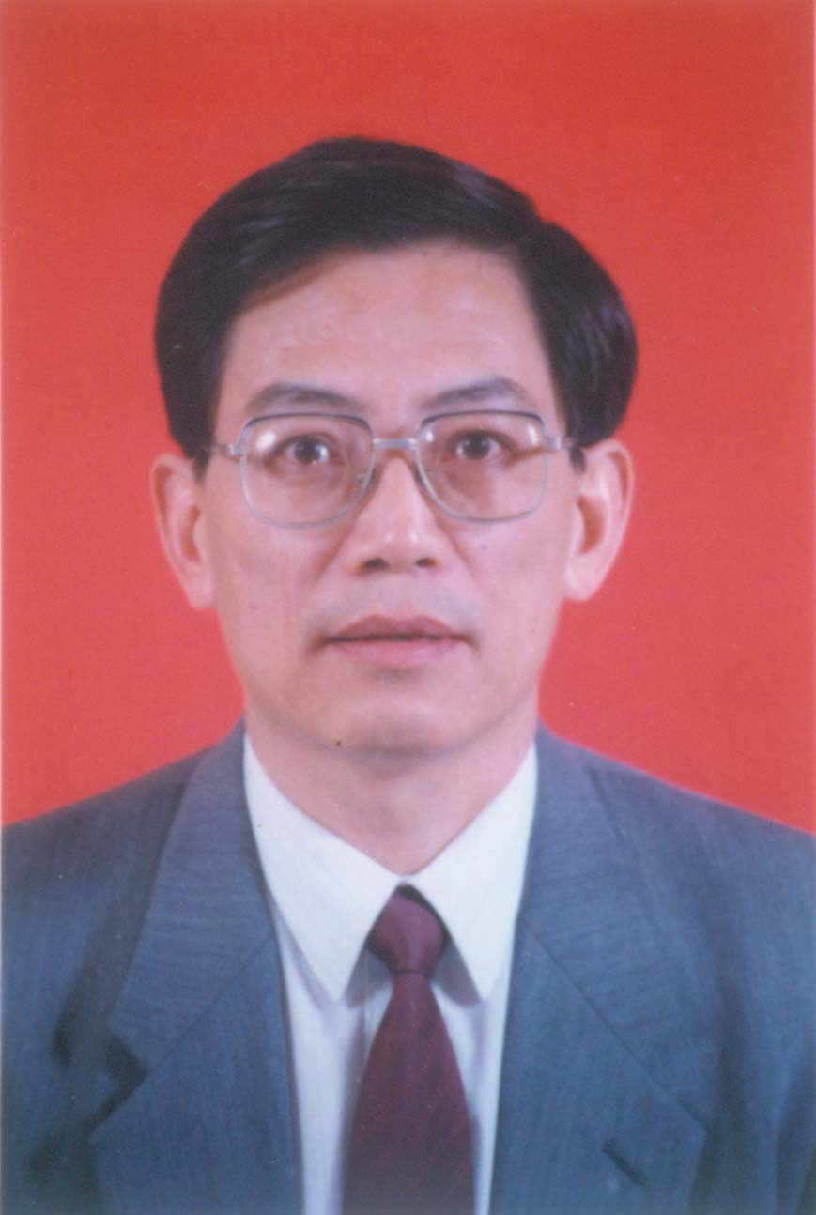
黄心汉，华中科技大学自动化学院教授、博士生导师。曾担任国家863计划智能机器人主题控制专题专家组成员。现担任中国人工智能学会常务理事、智能机器人专业委员会主任，湖北省机器人产业联盟专家委员会主任，《International Journal of Information Acquisition》、《International Journal of Advanced Intelligence》、《智能系统学报》等杂志编委，美国IEEE会员。主要学术方向为智能控制、智能机器人、信息融合、图像处理与模式识别等。1985至1986年和1996年分别以访问学者和高级访问学者身份在美国Carnegie-Mellon大学机器人研究所和英国Wales大学系统工程研究所从事机器人控制、传感技术和信息融合技术的理论与应用研究。主持国家自然科学基金、国家863计划、国家科技支撑计划、国防军事预研、以及省部级和横向科研项目60余项。在国内外期刊和会议上发表学术论文300余篇，其中200多篇论文被SCI和EI收录，出版专著4本、译著2本，获得国家专利11项。享受国务院政府特殊津贴，湖北省有突出贡献的中青年专家。

